タイトル | 薬局の待ち時間はなんでこんなに長いの？大幅に短縮するには？ | ～３１文字

キーワード | メイン | サブ１ | サブ２ | サブ３
キーワード | 薬局 | 待ち時間

共起語・類義語 | 患者・調剤・時間・薬剤師・受付・事前・必要・処方箋・準備・短縮etc
＊ラッコキーワードというサイトで「キーワード」を打ち込み、共起語・類義語を調べる
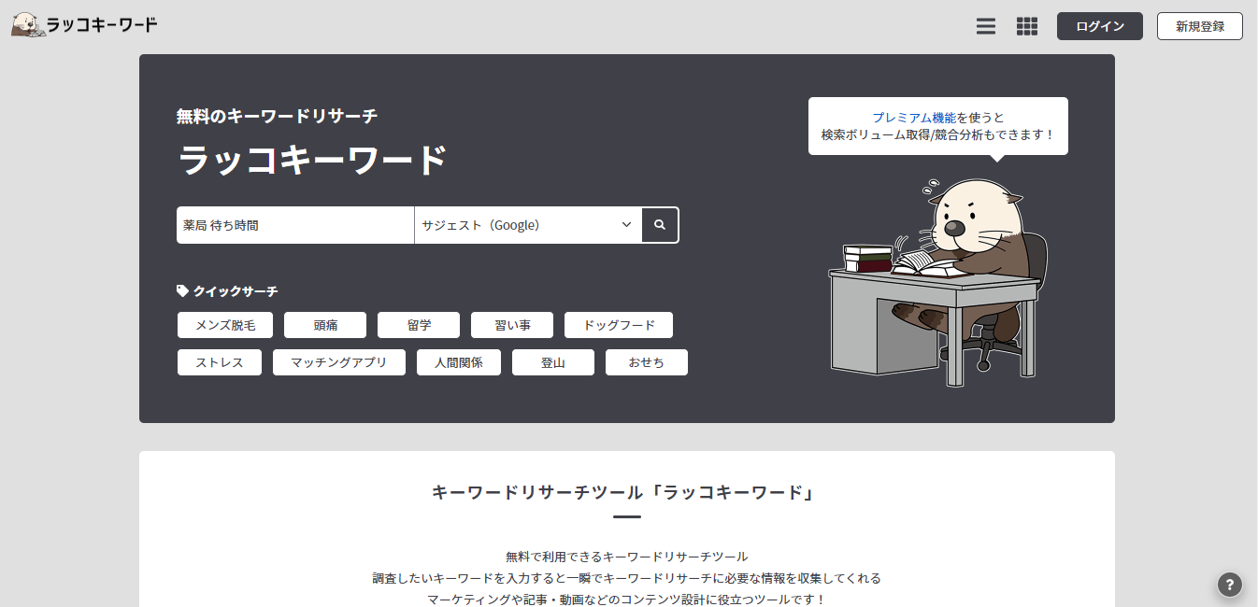
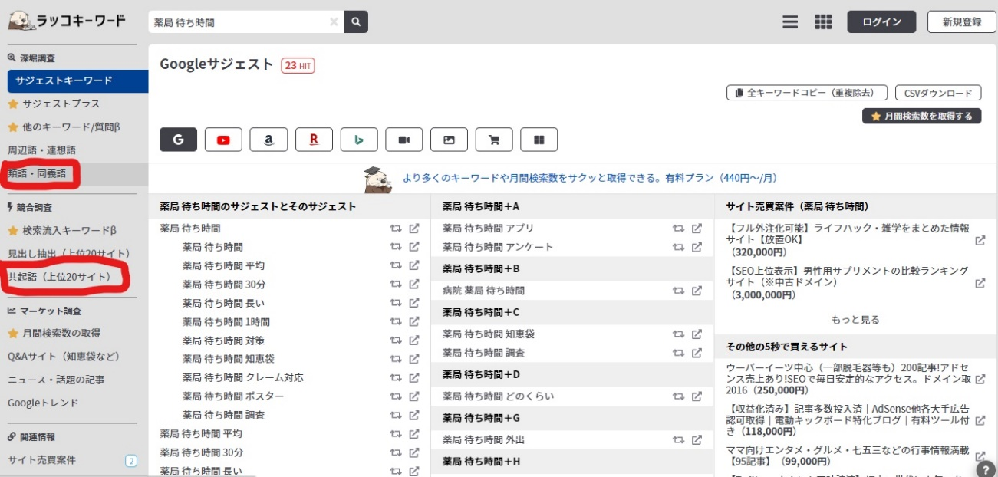
リード文(序文)  課題の提起  どんなことが解決できるかを説明 | 「薬局の待ち時間ってなんでこんなに長いの？」  「30分も１時間も待たされた気がする・・」  「待ち時間の間に買い物に行きたい・・時間がもったいない」  そんな風に感じておられる方も多いのではないでしょうか？  実はそう感じているのはあなただけではありません。  「診療と新薬 第５７巻 第６号」によると、２８．２％もの方が  【薬局の待ち時間は長い！】と回答されています。  この記事では「なんでそもそも薬局での待ち時間はこんなにも長いの？」という疑問に回答し、【どうすれば時間短縮できるのか】についてご紹介いたします。
ｈ２ 見出し | あなたが知らない薬局での待ち時間が長い訳
主張or結論(本文)  キーワードに対する答えや主張を最初に述べる | 早く家に帰ってゆっくりしていただきたい！薬剤師は常に患者様のために時短できるように処方箋を調剤しています。  しかし、時短を意識するがあまり不適切な調剤を行って  患者様に「万が一のことがあってはなりません」  実はあなたが知らない裏側で“薬の処方にいくつもの大切なプロセス”があるのです。  薬剤師は万が一がないように  このような確認作業を日々行っています。  ・前回処方からの変更点の確認  ・患者様が薬を服用するにあたってどのようなアレルギーがあるか  ・これまでどのような副作用があったか  ・これまで病歴があるかどうか  ・患者様が普段口にしている食材との飲み合わせがあう薬かどうか  ・併用している薬は何かあるか(薬どうしの飲み合わせが悪くないか)  など、  ミスの許されない工程をいくつも踏みながら処方を行っています。  これが薬局で待ち時間が長い原因となっています。
ｈ３ 見出し | 薬局の待ち時間が長いのは患者様のため？？
理由(本文)  なぜその主張なのかを述べる | もちろん確認作業だけが原因ではありません。  その後、  薬剤師が行うべき手順が多々あります。  ・薬局にある１０００種類以上のお薬から患者様に合う薬を正確に選ぶ作業  (お薬の種類は年々増えており、日々覚える努力をしております)  ・粉薬は一包ずつに分けて使いやすくしている  ・一連の手順をおえたら別の薬剤師に確認してもらうダブルチェック  など見えないところで患者様の安全を考慮した取り組みを日々行っております。  昨今は機会の導入などで効率化が図られていますが、  まだまだ薬剤師側でのチェックが欠かせない状況にあります。  クスリは使い方次第で、症状をよくするだけでなく、  悪化させる可能性もあるため、慎重に調剤して  安全に使用してもらうために丁寧な説明を行う必要があるのです。  「事情は分かったけど、薬局の待ち時間が長いのは仕方ないの？」という方に【どうすれば待ち時間を短縮できるか】お伝えします。
ｈ４ 見出し | 薬局での待ち時間を減らしたい？ならこれをご利用ください
具体例(本文)  主張・理由を  裏付ける  データやお客様の声、推薦文、引用元サイトなどを出しながら説明 | 富永薬局ではお客様のご負担を減らすため、コロナウイルスの感染が気になって薬局内で長時間待つことを避けたい方のために日々サービス向上を図り、新たなことに取り組みつづけています。  その中から「薬局での待ち時間」をとにかく解消できるサービスを  ご紹介させていただきます。  - 写メって処方箋  こちらのサービスは事前に処方箋の写真を送るだけで  薬局で待たなくてもよくなるサービスです。  処方箋の写真を送った後、【お薬の準備が完了したメール】が届く  サービスです。  ・薬局で待ち続けた時間を買い物など別のことに使いたい  ・感染が怖いから薬局で長い間待ち続けるのはもう嫌だ  と感じたことがある方はぜひ一度ご利用してみてください。  以下のサイトをクリックした後、  「メールアドレス」と「電話番号」の登録をしただけでＯＫです。  写メって処方せんのご紹介 (kusuriya.co.jp)  登録が登録したメールアドレス宛に「本登録」用のＵＲＬが記載された  メールが届きます。  〈使い方〉  岡山県内の「エリア」と「薬局」を指定した後、  １クリックで「処方箋」の写真を撮り、処方箋を送信  - おくすり宅配便  こちらは薬局で処方せん受付後、薬剤師がお薬の説明をさせていただき、あとで調剤した処方せん薬をご自宅までお届けするサービスです。  岡山市南区４店舗、倉敷地区７店舗と早島店でも  「おくすり宅配便」をご利用いただけます。  このサービスをご利用いただけるのは、  各店から２km圏内にお住いの患者様が対象になります。  以下の薬局がお近くにある方は薬局での待ち時間短縮のため、ぜひ一度ご利用してみてください。  ＜おくすり宅配便 実施店舗＞  クリックして店舗の詳細をご確認ください。  店舗で「おくすり宅配便を利用したいのですが～」と一言お願いいたします。  富永薬局 並木町店（岡山市南区並木町2-27-7）  富永薬局 労災病院前店（岡山市南区築港緑町1-15-26）  富永薬局 福浜店（岡山市南区福浜西町6-17）  とみなが薬局 浦安店（岡山市南区浦安西町21-28）  富永薬局 早島店（都窪郡早島町早島1473）  富永薬局 林店（倉敷市林515）  富永薬局 笹沖店（倉敷市笹沖390-1）  富永薬局 白楽町店（倉敷市白楽町556-21）  富永薬局 沖新町店（倉敷市沖新町92-10）  とみなが薬局 美和店（倉敷市美和2-13-21）  富永薬局 水島店（倉敷市中畝2-8-21）  富永薬局 新倉敷店（倉敷市新倉敷駅前3-137）  受付、処方監査、お薬の説明、お会計が済んだら、  すぐに帰宅できるのでとてもお体も精神的にも優しいサービスです。  とくに調剤に時間がかかる一包化の患者様やたくさんの薬がある患者様などにご好評いただいていますのでご検討してみてください。

ｈ５ 見出し | 薬局の待ち時間は実は短縮できる
まとめ(集客キーワードの場合)  行動を促す  (収益キーワードの場合)  再びまとめとして  主張するor  行動を促す  案内をする | この記事はお役に立ったでしょうか？  もし、あなたが今３０分も１時間も薬局で待っていて  時間がもったいないなと感じているなら、  時間を短縮できるサービスをご利用してみてください。  基本的に無料でお使いいただけます。  こちらのサービスの利用方法が分からないときは  いつでもご相談ください。  ↓  写メって処方せんのご紹介 (kusuriya.co.jp)  富永薬局では岡山地域を中心に  これからも患者様により便利と感じてもらえる新たなサービスの提供、  患者様の気持ちに寄り添った接客を心がけて参ります。

